Materia: Proyecto de Inserción y Desarrollo Social

Profesor: Concha Damián

Curso: 6 año A

Bibliografías:
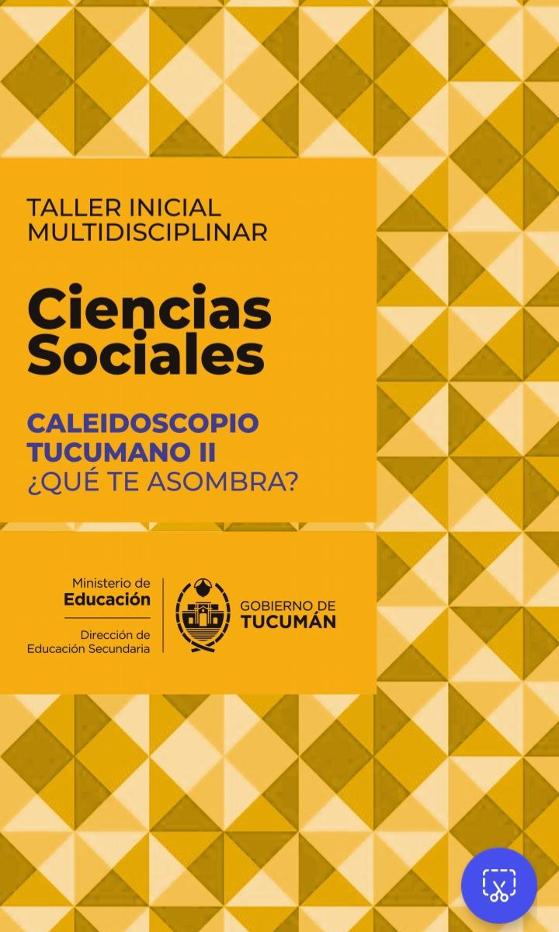

Trabajo Práctico N ° 2
Página:
Tema: Pasado como construcción histórica y social
Actividades:
Inicio:
Durante este momento, el docente explicará a los estudiantes la importancia de explorar los museos tucumanos a través de sus plataformas digitales, comprendiendo el rol de los museos como constructores de relatos sobre el pasado y su importancia para conocer la historia local.
Mediante la actividad "Objetos mirados con asombro en la web de museos tucumanos", los estudiantes trabajarán en grupos de 5 o 6 alumnos, utilizando un celular por grupo.

Desarrollo:
En el desarrollo de la actividad, los estudiantes elegirán un objeto que les llame la atención en la web de un museo tucumano y realizarán una investigación guiada que recupere información y reflexione sobre la experiencia de observarlo. Se busca que descubran una nueva forma de mirar, interrogando las huellas y comprendiendo que estos objetos son resultados de un proceso histórico y cultural de Tucumán. El docente promoverá la importancia de valorar y conocer los museos, el patrimonio cultural y la historia local.

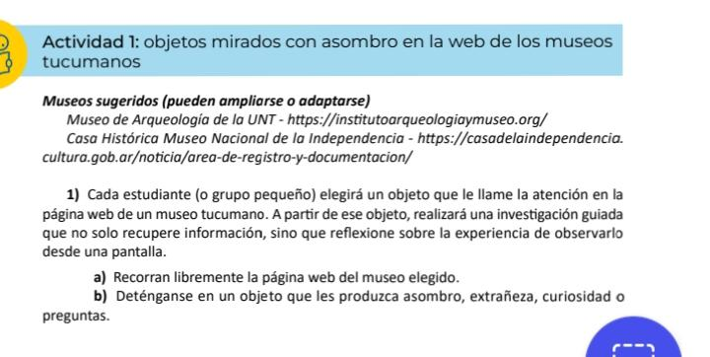

Final:
Para finalizar la actividad, los estudiantes de cada grupo harán una puesta en común de lo trabajado, compartiendo sus descubrimientos y aportes con el resto de la clase.

